

**zondag 18 augustus 2024**

9e zondag van de zomer

|  |  |
| --- | --- |
| *Voorganger*  *Organist*  *Lector* | *Elly Morelissen*  *Paul Ballhaus*  *Anneke Riezebos* |



**D E V O O R B E R E I D I N G**

**De klok luidt - het wordt stil**

**Welkom en begroeting**

**We bidden samen**

Eeuwige God,

oorsprong van Licht, leven en liefde

hier zijn we,

met alles wat we hebben

en met alles wat we missen

**Zie ons aan, wek ons op,**

**doe ons weer leven naar U toe**

**Amen**

drempellied: 276 : 1, 2 en 3

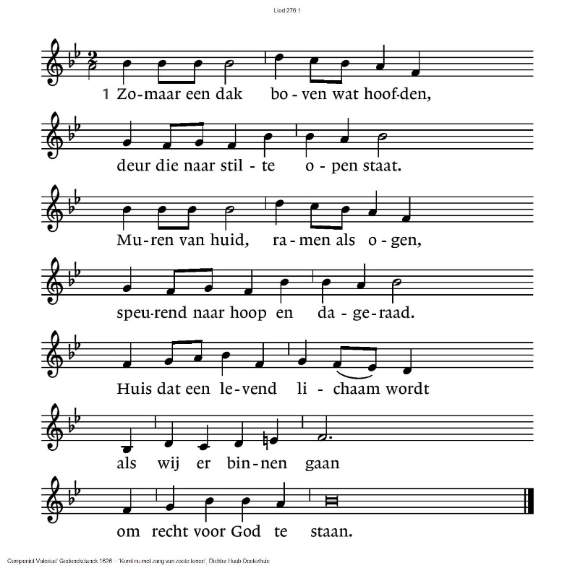

276:2

Woorden van ver, vallende sterren,

vonken verleden hier gezaaid.

Namen voor Hem, dromen, signalen

diep uit de wereld aangewaaid.

Monden van aarde horen en zien,

onthouden, spreken voort

Gods vrij en lichtend woord.

276:3

Tafel van Een, brood om te weten

dat wij elkaar gegeven zijn.

Wonder van God, mensen in vrede,

oud en vergeten nieuw geheim.

Breken en delen, zijn wat niet kan,

doen wat ondenkbaar is,

dood en verrijzenis.

(gemeente gaat staan)

**Bemoediging en groet**

v: Ons samenzijn dragen wij op aan de Eeuwige

**a: GOD VAN VREDE, BRON VAN LEVEN**v: die ons verbindt met elkaar en de hele schepping  
**a: DIE ONS VERLANGEN ADEM GEEFT EN**

**ONS VERTROUWEN VOEDT**  
v: Vrede zij u

**a: DE WERELD ZIJ VREDE**

v: Wij groeten elkaar

**a: IN DE NAAM VAN DE VADER, DE ZOON**

**EN DE HEILIGE GEEST. AMEN.**

Lied: 146 c : 1, 2, 6 en 7

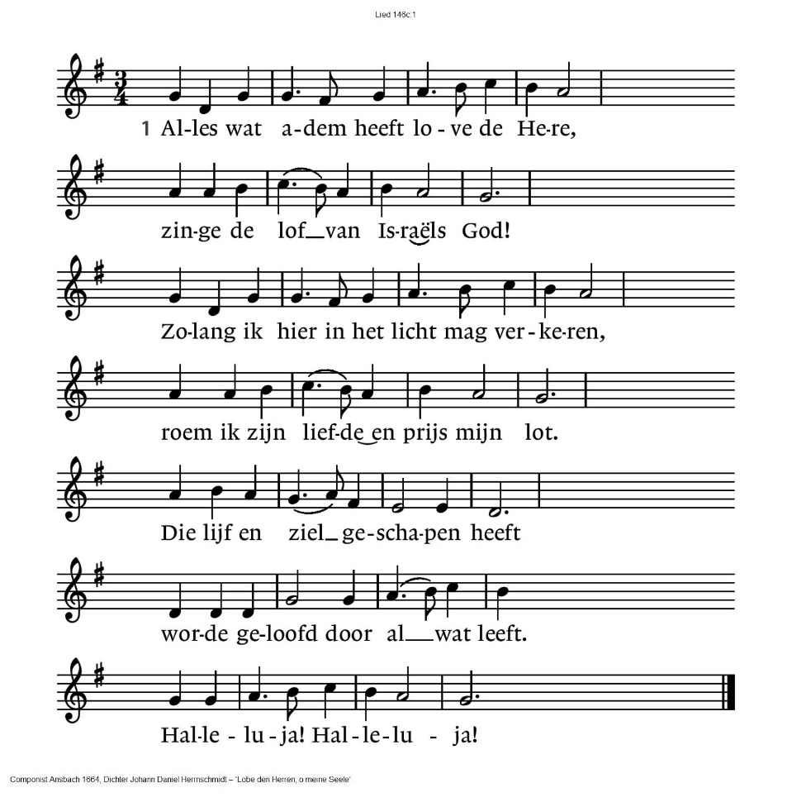

146c:2 Vorsten zijn mensen uit aarde geboren,

zij keren eens tot de aarde weer;

rijkdom en macht, het gaat alles verloren,

niemand gedenkt hun daden meer.

Machtigen wankelen in hun waan, –

roepen wij dan de Here aan.

Halleluja! Halleluja!

146c:6 Vreemdeling, die hier op aard moet gedogen,

dat u de haat der mensen treft,

Hij richt u op, als u neer zijt gebogen

en Hij buigt neer wie zich verheft.

Zijt gij in rouw, God is uw licht;

Hij schenkt, o blinde, u ’t gezicht.

Halleluja! Halleluja!

146c:7 Roem dan, gij mensen, en lofzing tezamen

Hem die zo grote dingen doet.

Alles wat adem heeft, roepe nu amen,

zinge nu blijde: God is goed!

Love dan ieder die Hem vreest

Vader en Zoon en heilige Geest!

Halleluja! Halleluja!

(gemeente gaat zitten)

Kyrië-lied

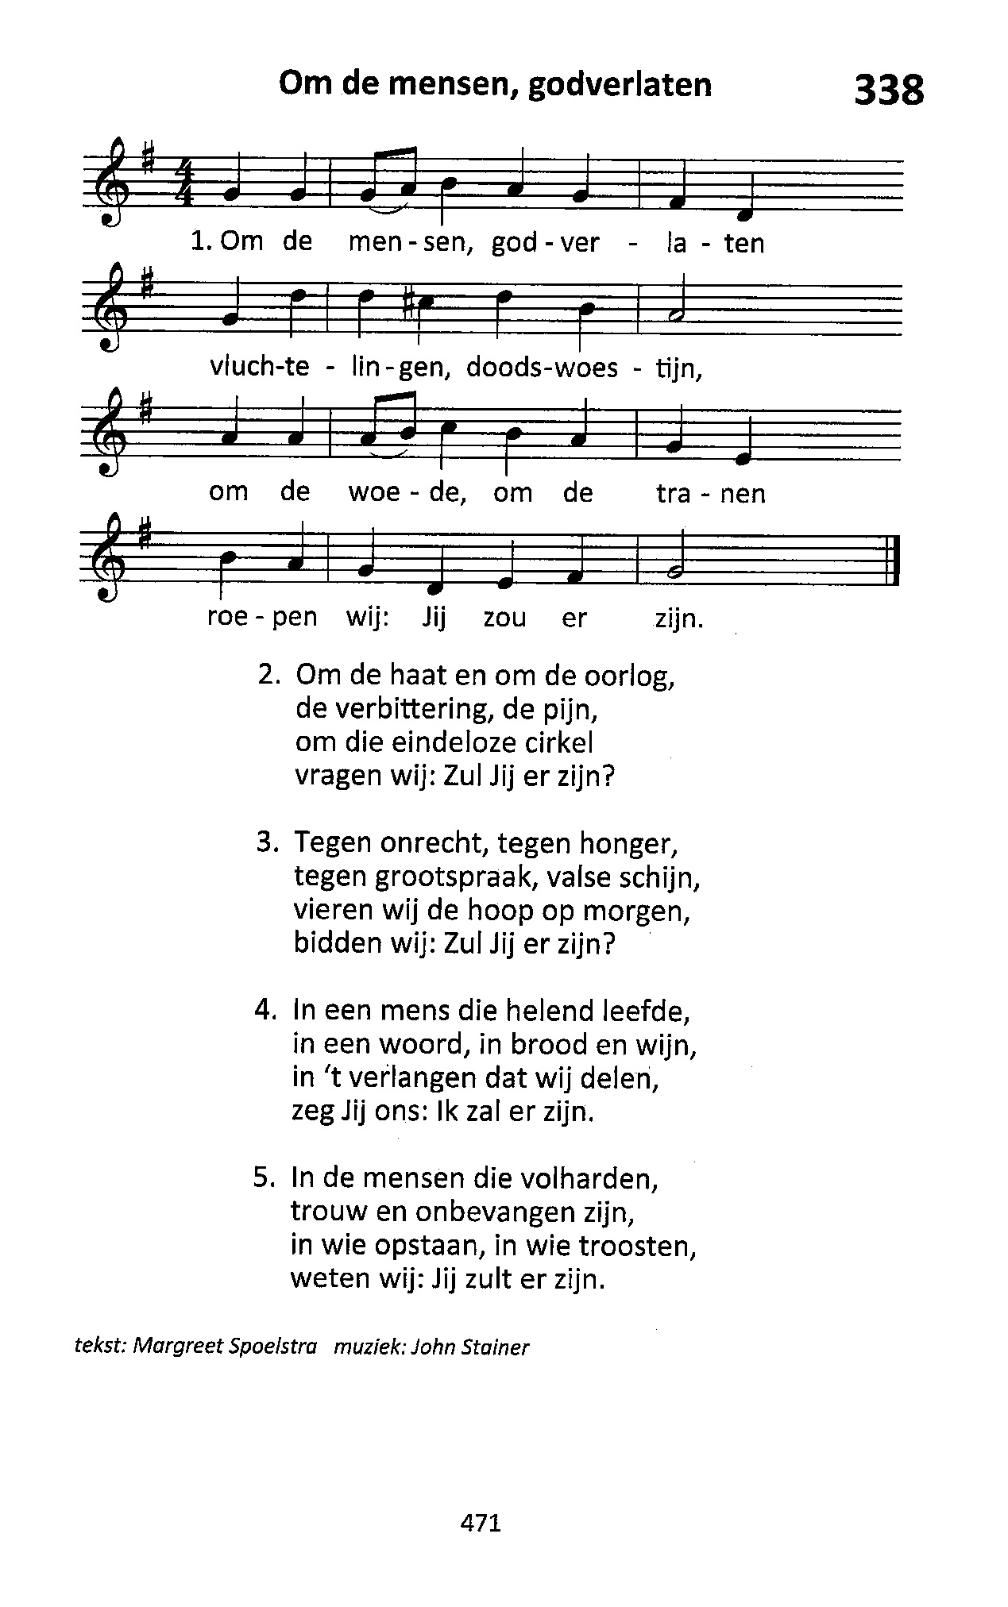



Gloria-lied: 158 B

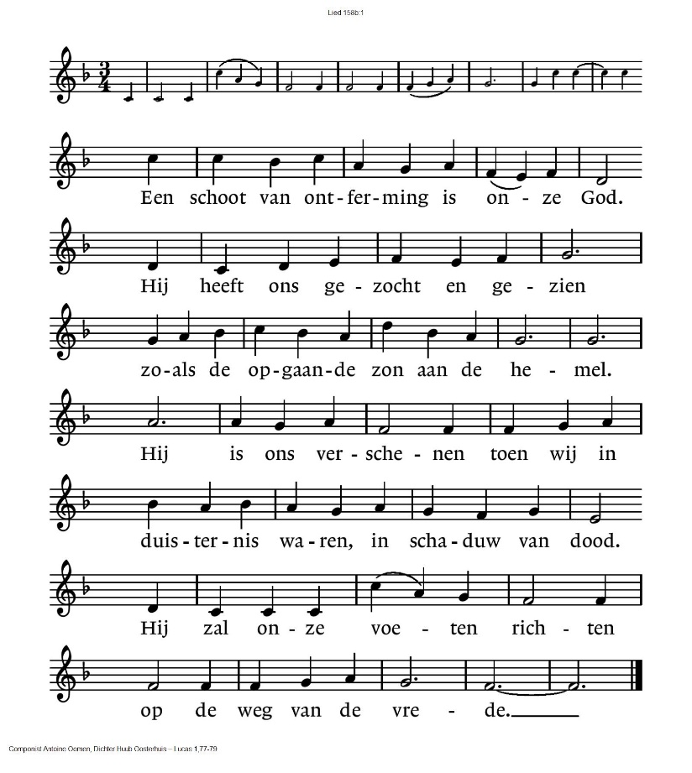

**DE SCHRIFTEN**

Gebed

De lector steekt de tafelkaarsen aan

Lezingen

**Jesaja 35, 1-10**

Lied 323 : 1, 2 en 3

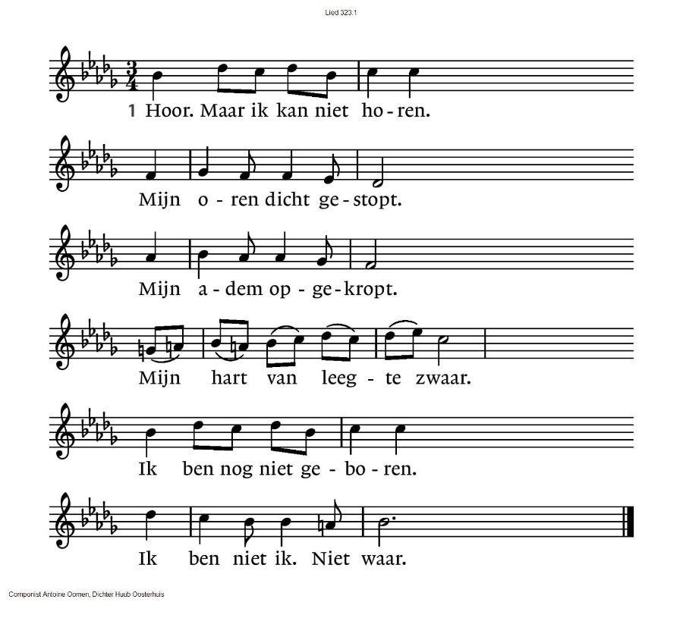

323:2 Hoor. Maar ik wil niet horen.

Zou ik uw woord verstaan,

ik moest uw wegen gaan,

U volgen hier en nu.

Ik durf niet zijn geboren

en leven toe naar U.

323:3 Hoor, roept Gij in mijn oren

en jaagt mijn angst uiteen.

O stem door merg en been

verwek mij uit het graf,

uw mens opnieuw geboren –

o toekomst, laat niet af.

**Marcus 7, 31-37**

Acclamatie: Lied 331 (3x gezongen)

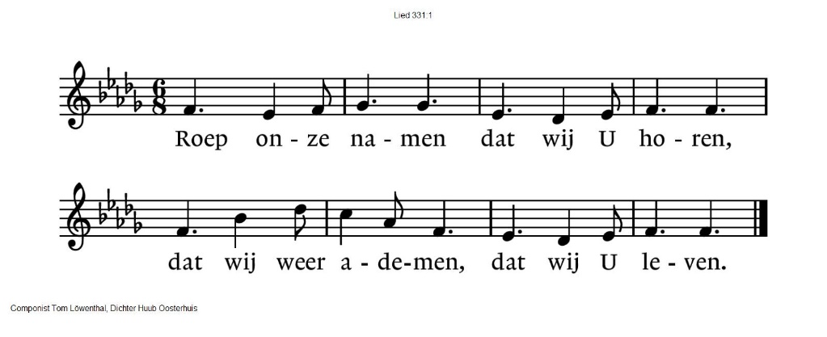

**Overweging**

**Stilte**

**Muziek**

Lied 608 : 1,2 en 3

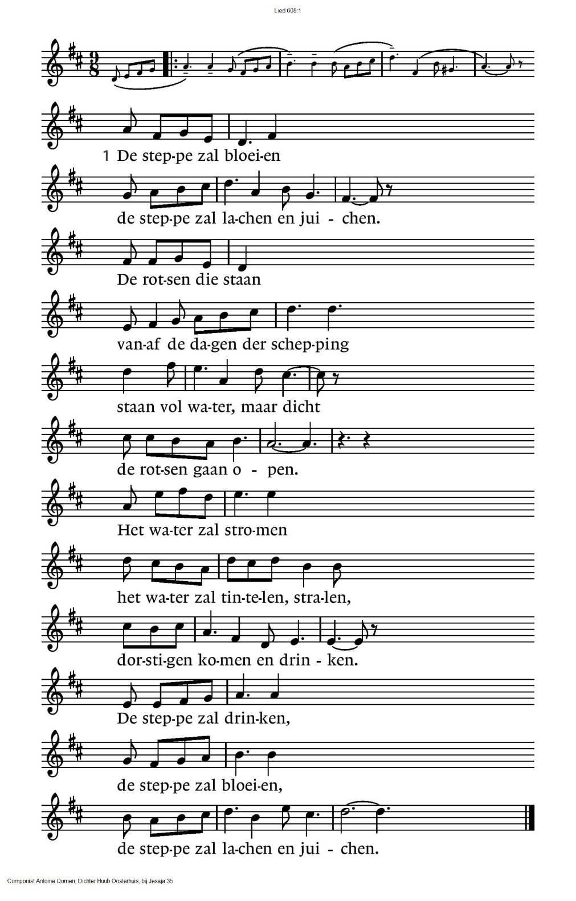

|  |  |
| --- | --- |
| 608:2  De ballingen keren  zij keren met blinkende schoven.  Die gingen in rouw  tot aan de einden der aarde  één voor één, en voorgoed  die keren in stoeten.  Als beken vol water  als beken vol toesnellend water  schietend omlaag van de bergen.  Met lachen en juichen -  die zaaiden in tranen  die keren met lachen en juichen. | 608:3  De dode zal leven.  De dode zal horen: nu leven.  Ten einde gegaan  en onder stenen bedolven  dode, dode, sta op,  het licht van de morgen.  Een hand zal ons wenken  een stem zal ons roepen: Ik open  hemel en aarde en afgrond.  En wij zullen horen  en wij zullen opstaan  en lachen en juichen en leven. |

Gebeden - Stil Gebed – Onze Vader

Onze Vader die in de hemel zijt,

Uw naam worde geheiligd.

Uw koninkrijk kome,

Uw wil geschiede, op aarde zoals in de hemel.

Geef ons heden ons dagelijks brood.

En vergeef ons onze schulden

zoals ook wij onze schuldenaars vergeven.

En leid ons niet in verzoeking,

maar verlos ons van de boze.

Want van U is het koninkrijk

en de kracht  
en de heerlijkheid  
in eeuwigheid,

Amen

Collecten: Lepra-zending; Pastoraat en eredienst

(gemeente gaat staan)

Slotlied: 810 (3x)

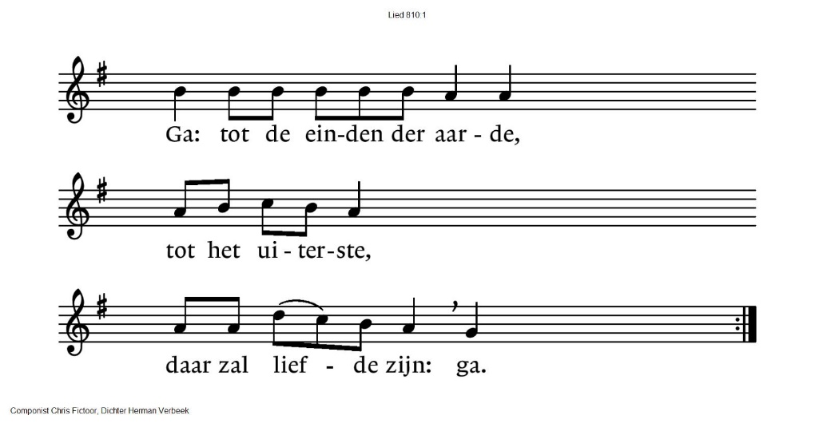

**Zending en zegen**

Ga Je bent gezonden om mensen nabij te zijn

Ontdek wat er in de ander leeft

Wie hij of zij is

Vraag die ander wat hij denkt,

waaronder hij lijdt

Wees een arm om de schouder van die andere

een teken van liefde

Ga Je bent gezonden om voor die ander op te komen

Wees niet bang om de waarheid te spreken,

zelfs al is het soms verleidelijk

om met de massa te zwijgen.

Ga Je bent gezonden en gezegend

**zo zegene ons**

**de Vader, de Zoon en de Heilige Geest**

**AMEN** (gezongen)

**Vredeslied,**

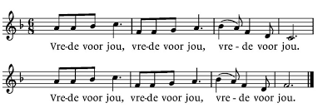

* * * * *

Reacties op de viering zijn welkom in de doos in de hal óf via het adres:: [reactieviering@pknhuissen.nl](mailto:reactieviering@pknhuissen.nl).   
In de werkgroep VIEREN worden deze besproken en wordt er gekeken

hoe we daarmee onze vieringen kunnen ‘verbeteren’